* 1. **Ilustrasi Sistem**

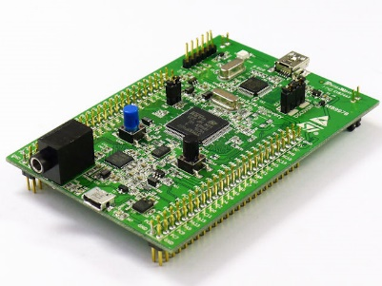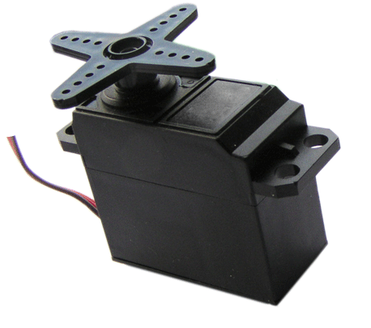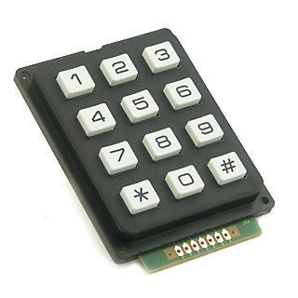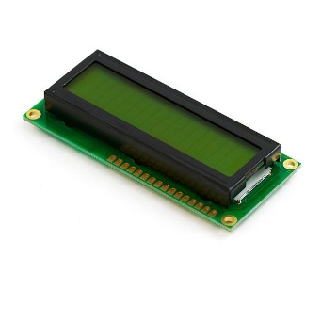

Mikrokontroler

Aktuator Pembuka Katup

User Interfaces

Gambar 4. Ilustrasi Sistem

Paito adalah sebuah perangkat pintar yang dapat memberi makan kepada ikan secara teratur, otomatis dan sesuai takaran. Paito dapat disetting sesuai dengan keinginan user dalam pemberian jadwal makan serta takaran makanan yang akan diberikan. Paito akan memiliki *keypad* sebagai input kepada system oleh user serta LCD sebagai interface untuk memudahkan pengguna. Patio memiliki waktu *real time* yang digunakan sebagai acuan untuk jadwal pemberian pakan. Sehingga dengan menggunakan. Paito pengguna tidak perlu khawatir lagi masalah lalai dalam pemberian pakan ikan.

* 1. **Diagram Sistem**

Start

User Interface

Pengecekan Data Base

Waktu real

Data Base

Pembukaan Katup

Gambar 5. Alur proses kerja Paito

Sistem kerja Paito yaitu dengan memanfaatkan gravitasi bumi, dimana container yang digunakan untuk menampung pakan ikan akan memiliki lubang dibawahnya yang ditutup oleh katup. Katup ini dapat membuka dengan menggunakan servo sebagai aktuatornya. Pemberian takaran pakan ikan tentu akan berdasar dari durasi terbukanya katup, dimana semakin lama membuka maka semakin banyak takaran pakan yang akan diberikan. Pemberian takaran ini dapat diubah oleh user mengingat setiap kolam atau aquarium memiliki jumlah ikan yang berbeda – beda. Frekuensi pembukaan katup dalam satu hari juga dapat ditentukan oleh user dikarenakan ikan yang mungkin dipelihara oleh setiap user berbeda (beragam) dan memiliki frekuensi makan yang berbeda-beda.

Daftar Pustaka

<https://akbarulhuda.wordpress.com/2010/04/01/mengenal-motor-servo/> 19:06 24/10/2016

<http://elektronika-dasar.web.id/lcd-liquid-cristal-display/> 19:30

<http://trikueni-desain-sistem.blogspot.co.id/2014/04/Pengertian-Push-Button.html> 19:40

<http://sundhan.blogspot.co.id/2014/08/mengenal-arm-avr-arduino.html> 19:44